ANEXO II – Generación de grafo dual

Para generar este grafo dual a partir de la triangulación, se debe calcular el centro de masa de cada triangulo. Este centro de masa (o mediana) se calcula trazando una línea desde la mitad de un lado del triángulo hasta el vértice inmediatamente opuesto. Esto se repite con cada lado del triángulo. Al punto intersección de estas tres líneas se lo denomina centro de masa. De esta manera los centros de masa que compartan lados de sus respectivos triángulos se conectaran mediante una arista, generando así el árbol de recorrido para en una faceta posterior asignar colores a los vértices de los triángulos. Adjuntamos una imagen de un polígono con sus centros de masa en los triángulos de su triangulación y su grafo dual ya armado.

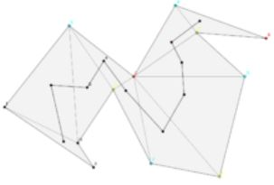

* [Volver al documento anterior](INFORME%20AyDAII%20GALERIA%20DE%20ARTE.docx#AnexoII)